光復高中108學年度第二學期第二次補考共同注意事項

壹、補考共同注意事項：
一、補考時間：8/14AM9：10準時考試。
二、補考地點：請按暑期課輔各班教室位置進場
※ 原293班請至慈樓21號教室參加補考
※【轉科班者請回原班級課輔位置考試】
三、補考科目：凡學科成績不及格且在【40分以上】者得參加補考。
- 40分以下者不得補考。
- 原住民一年級40分以上為及格，30分以上可參加補考。
- 原住民二年級50分以上為及格。40分以上可參加補考。
四、補考名單：請上本校電腦網站首頁之【日校學籍管理】系統查詢自己
的『本學期』成績，凡高於40低於60分之科目皆應補考。
帳號：＜請鍵入學號＞
密碼：＜請鍵入身分證字號＞
五、補考規定：
（1）請穿著制服或體育服，否則一律扣考。
（2）凡遲到30分鐘以上者一律扣考。
（3）請保教室整潔。
【註】學年學分制，若補考仍未通過者，依教育部重補修辦法辦理（每學分最高
240元/週休例假日實施重補修）。
【註】另依成績考查辦法規定，凡學年學分1/2不及格者，得『輔導重讀』，請同
學加強準備。
六、參加實作補考注意事項：
- 時間：筆試補考後（依下列公告時程辦理）。
- 各年級各科規定

【二年級】
- 11仁、11義、11禮、11智【音樂】補考，請於補考當日中午12：00以前錄影一段音樂才藝表演郵寄到fuhsia36@gmail.com ----------------謝馥霞老師。

- 263【新娘祕書實務】補考，請依以下相片範例畫好並拍照於補考當天傳給任課老師-------------------------------------------------------------陳薈茗老師。
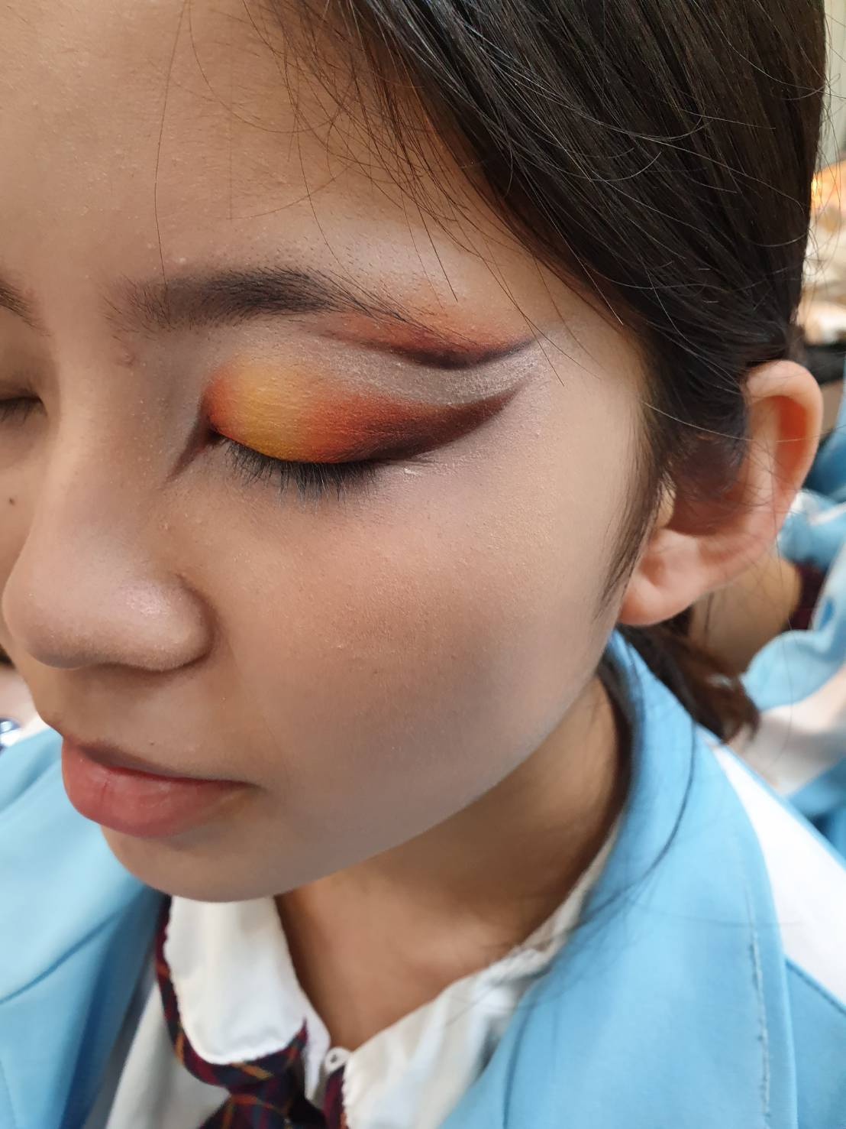

- 11年級【藝術生活】補考，請於補考當天將作品交至任課老師桌上。----楊伊涵老師。

※實做考科若有疑問或遺漏請來電查詢：03-5753584~5753585。

